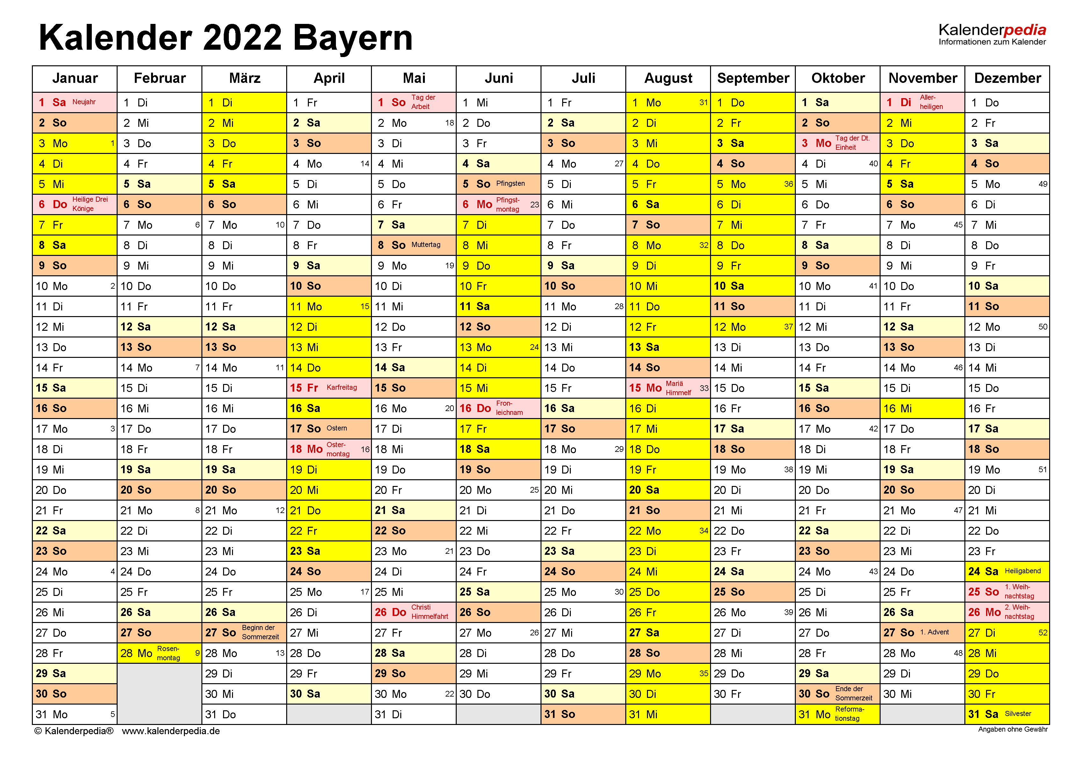

13:00

12:00

13:00

12:00

12:00